
ПРОЕКТ

СОБРАНИЕ ДЕПУТАТОВ МИАССКОГО ГОРОДСКОГО ОКРУГА
ЧЕЛЯБИНСКАЯ ОБЛАСТЬ
_______ СЕССИЯ СОБРАНИЯ ДЕПУТАТОВ МИАССКОГО
ГОРОДСКОГО ОКРУГА ПЯТОГО СОЗЫВА

РЕШЕНИЕ № ______
от _____________2019 г.

О внесении изменений в Решение Собрания депутатов Миасского городского округа от 25.11.2011 г. № 2 «Об утверждении Генерального плана Миасского городского округа и о корректировке черты населенного пункта «г. Миасс» (далее - Генеральный план Миасского городского округа) в части изменения функционального назначения территории, расположенной в г.Миассе, западнее ул.Щукина

Рассмотрев предложение Главы Миасского городского округа Г.М. Тонких о внесении изменений в Решение Собрания депутатов Миасского городского округа от 25.11.2011 г. № 2 «Об утверждении Генерального плана Миасского городского округа и о корректировке черты населенного пункта «г. Миасс» в части изменения функционального назначения территории, расположенной в г.Миассе, западнее ул.Щукина, учитывая результаты публичных слушаний по настоящему проекту решения Собрания депутатов, рекомендации постоянной комиссии по вопросам городского хозяйства, в соответствии с Градостроительным кодексом Российской Федерации, руководствуясь Федеральным законом от 06.10.2003 г. № 131-ФЗ «Об общих принципах организации местного самоуправления в Российской Федерации» и Уставом Миасского городского округа, Собрание депутатов Миасского городского округа
РЕШАЕТ:
- Внести изменения в Решение Собрания депутатов Миасского городского округа от 25.11.2011 г. № 2 «Об утверждении Генерального плана Миасского городского округа и о корректировке черты населенного пункта «г. Миасс» в части изменения функционального назначения территории, расположенной в г.Миассе, западнее ул.Щукина, согласно приложениям 1,2,3,4,5,6,7,8 к настоящему Решению.

2. Настоящее Решение опубликовать в установленном порядке.

3. Контроль исполнения настоящего Решения возложить на постоянную комиссию по вопросам городского хозяйства.

Председатель Собрания депутатов
Миасского городского округа Е.А. Степовик

Глава
Миасского городского округа Г.М. Тонких

Приложение 1
к Решению Собрания депутатов
Миасского городского округа
от _____________№ _________

Описание изменений в Генеральный план Миасского городского округа

Описание изменений в Генеральный план Миасского городского округа
в отношении территории, расположенной в г. Миассе, западнее ул. Щукина

В отношении территории, расположенной в г. Миассе, западнее ул. Щукина в картах Генерального плана Миасского городского округа:
- Планировочная структура г. Миасса
- Схема транспортной инфраструктуры г. Миасс
- Схема инженерной инфраструктуры г. Миасс
- Схема инженерной подготовки территории г. Миасс
- Схема функционального зонирования территории г. Миасс
- Схема границ зон с особыми условиями использования территории г. Миасс
- Территории, подверженные риску возникновения ЧС природного и техногенного характера г. Миасс
изменены типы функционального назначения: «защитные, санитарно-защитные»; «промышленные»; на «административно-деловые, торгово-бытовые, культурно-просветительные, общественно- коммерческие».

Приложение 2
к Решению Собрания депутатов
Миасского городского округа
от _____________№ _________

Планировочная структура г. Миасса Генерального плана Миасского городского округа (фрагмент) с учётом изменения типов функционального назначения в отношении территории, расположенной в г. Миассе, западнее ул. Щукина

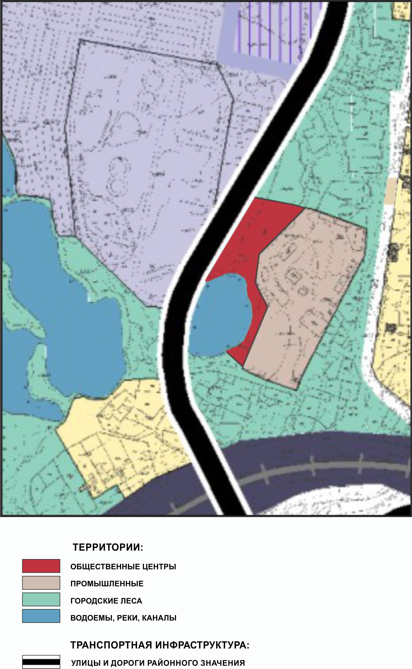
Приложение 3
к Решению Собрания депутатов
Миасского городского округа
от _____________№ _________

Схема транспортной инфраструктуры г. Миасс Генерального плана Миасского городского округа (фрагмент) с учётом изменения типов функционального назначения в отношении территории, расположенной в г. Миассе, западнее ул. Щукина

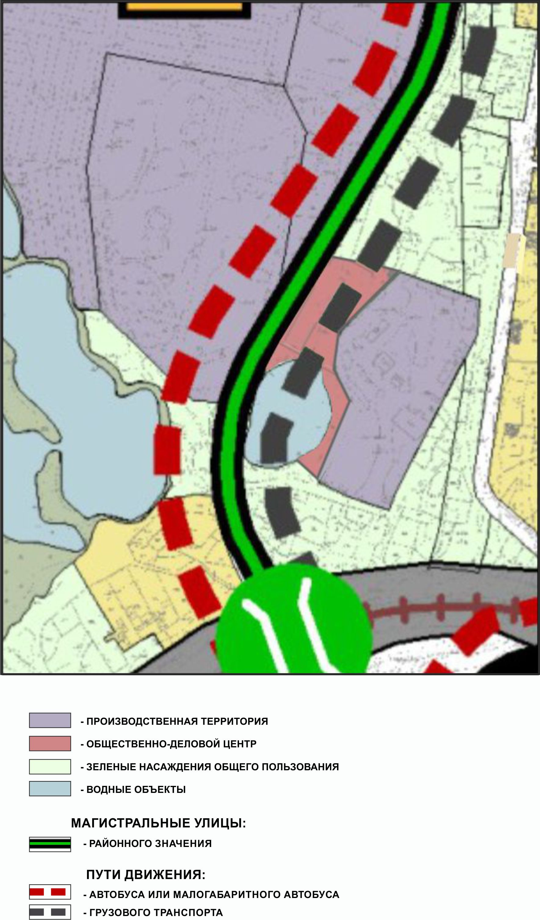
Приложение 4
к Решению Собрания депутатов
Миасского городского округа
от _____________№ _________

Схема инженерной инфраструктуры г. Миасс Генерального плана Миасского городского округа (фрагмент) с учётом изменения типов функционального назначения в отношении территории, расположенной в г. Миассе, западнее ул. Щукина

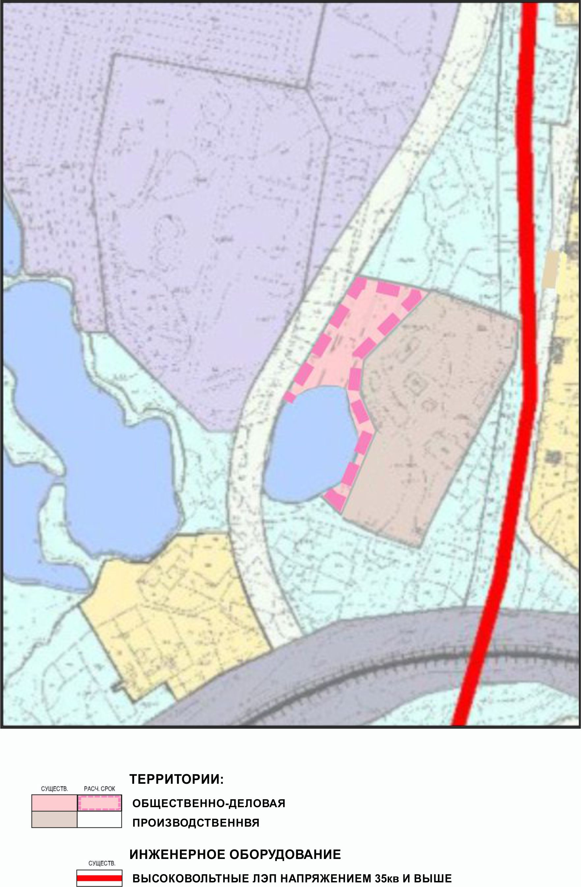

Приложение 5
к Решению Собрания депутатов
Миасского городского округа
от _____________№ _________

Схема инженерной подготовки территории г. Миасс Генерального плана Миасского городского округа (фрагмент) с учётом изменения типов функционального назначения в отношении территории, расположенной в г. Миассе, западнее ул. Щукина

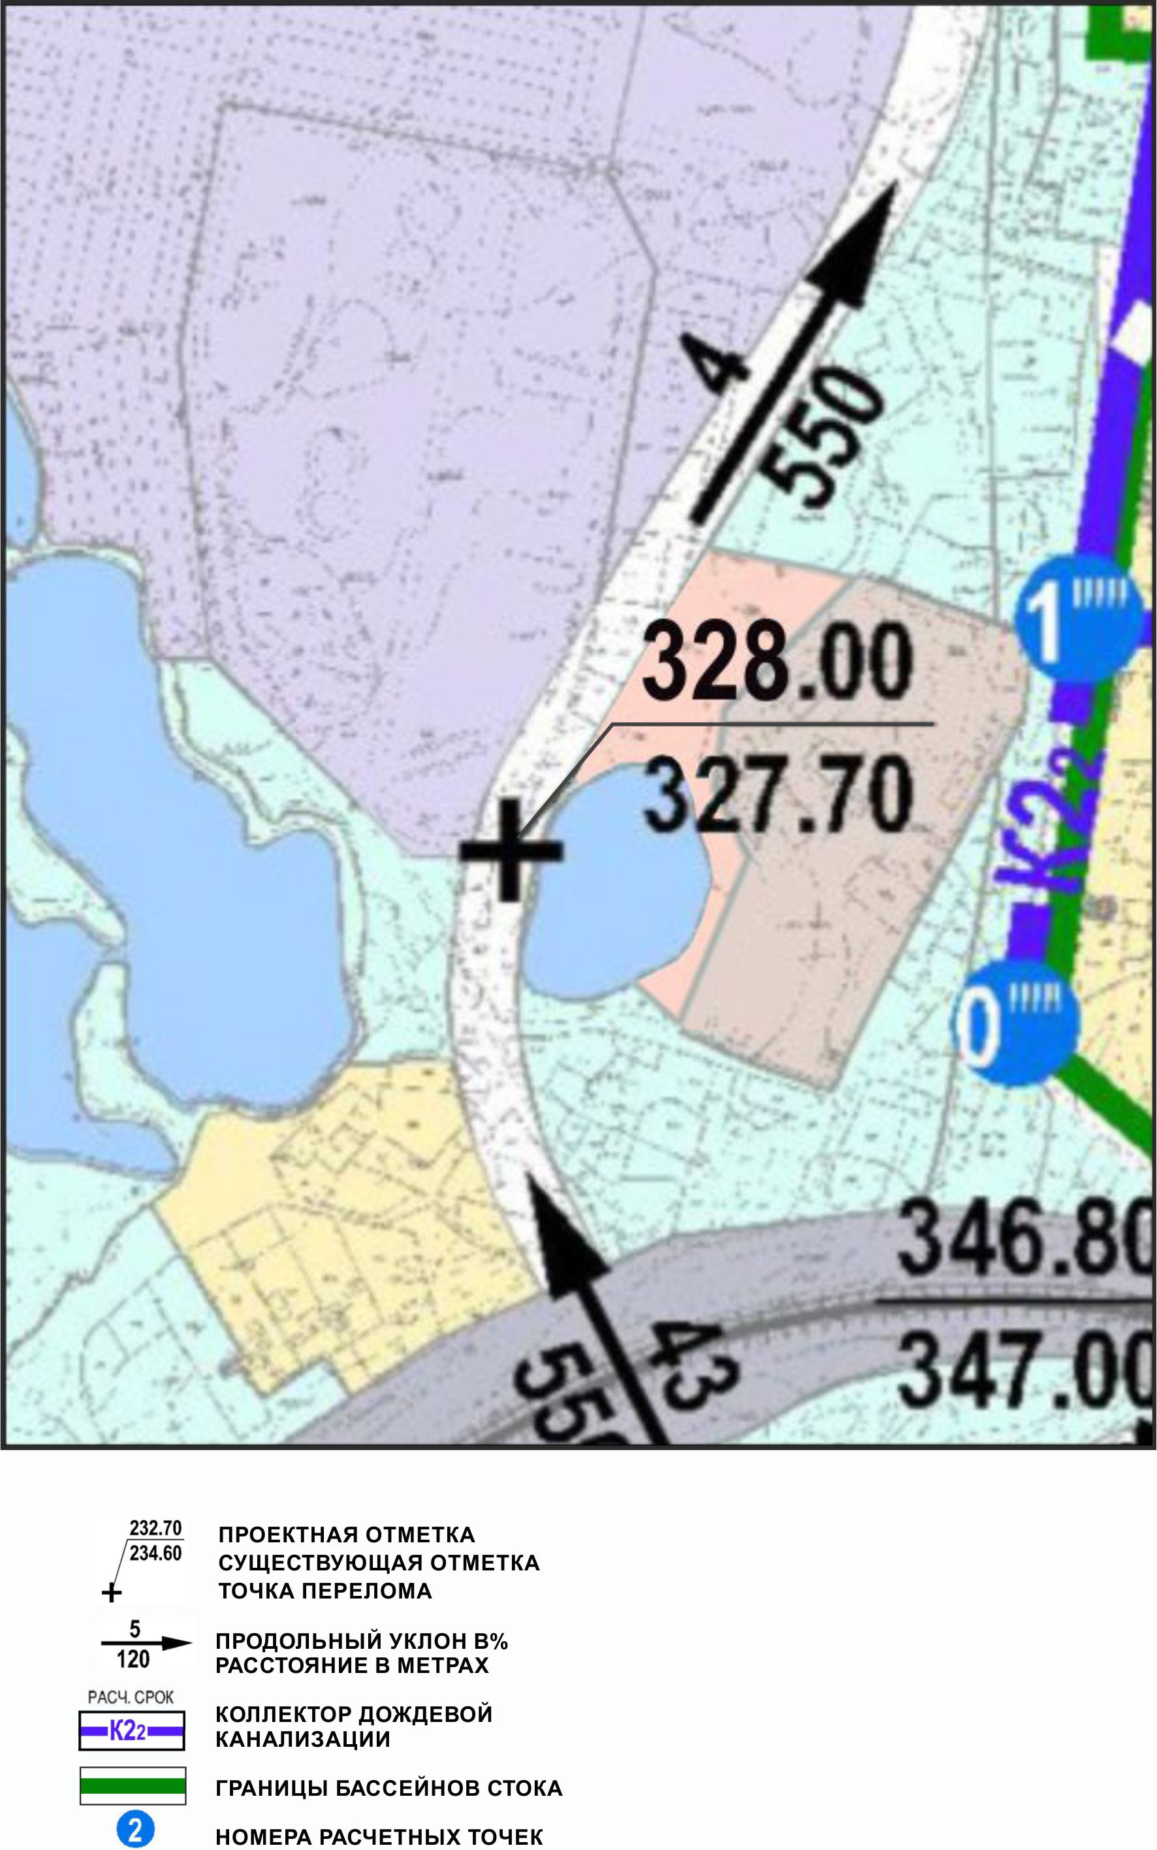
Приложение 6
к Решению Собрания депутатов
Миасского городского округа
от _____________№ _________

Схема функционального зонирования территории г. Миасс Генерального плана Миасского городского округа (фрагмент) с учётом изменения типов функционального назначения в отношении территории, расположенной в г. Миассе, западнее ул. Щукина

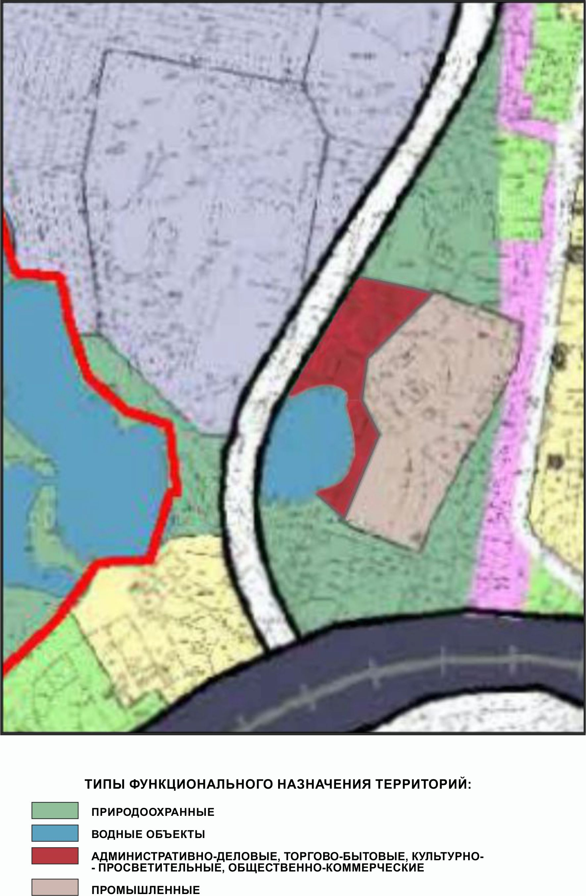

Приложение 7
к Решению Собрания депутатов
Миасского городского округа
от _____________№ _________

Схема границ зон с особыми условиями использования территории г. Миасс Генерального плана Миасского городского округа (фрагмент) с учётом изменения типов функционального назначения в отношении территории, расположенной в г. Миассе, западнее ул. Щукина

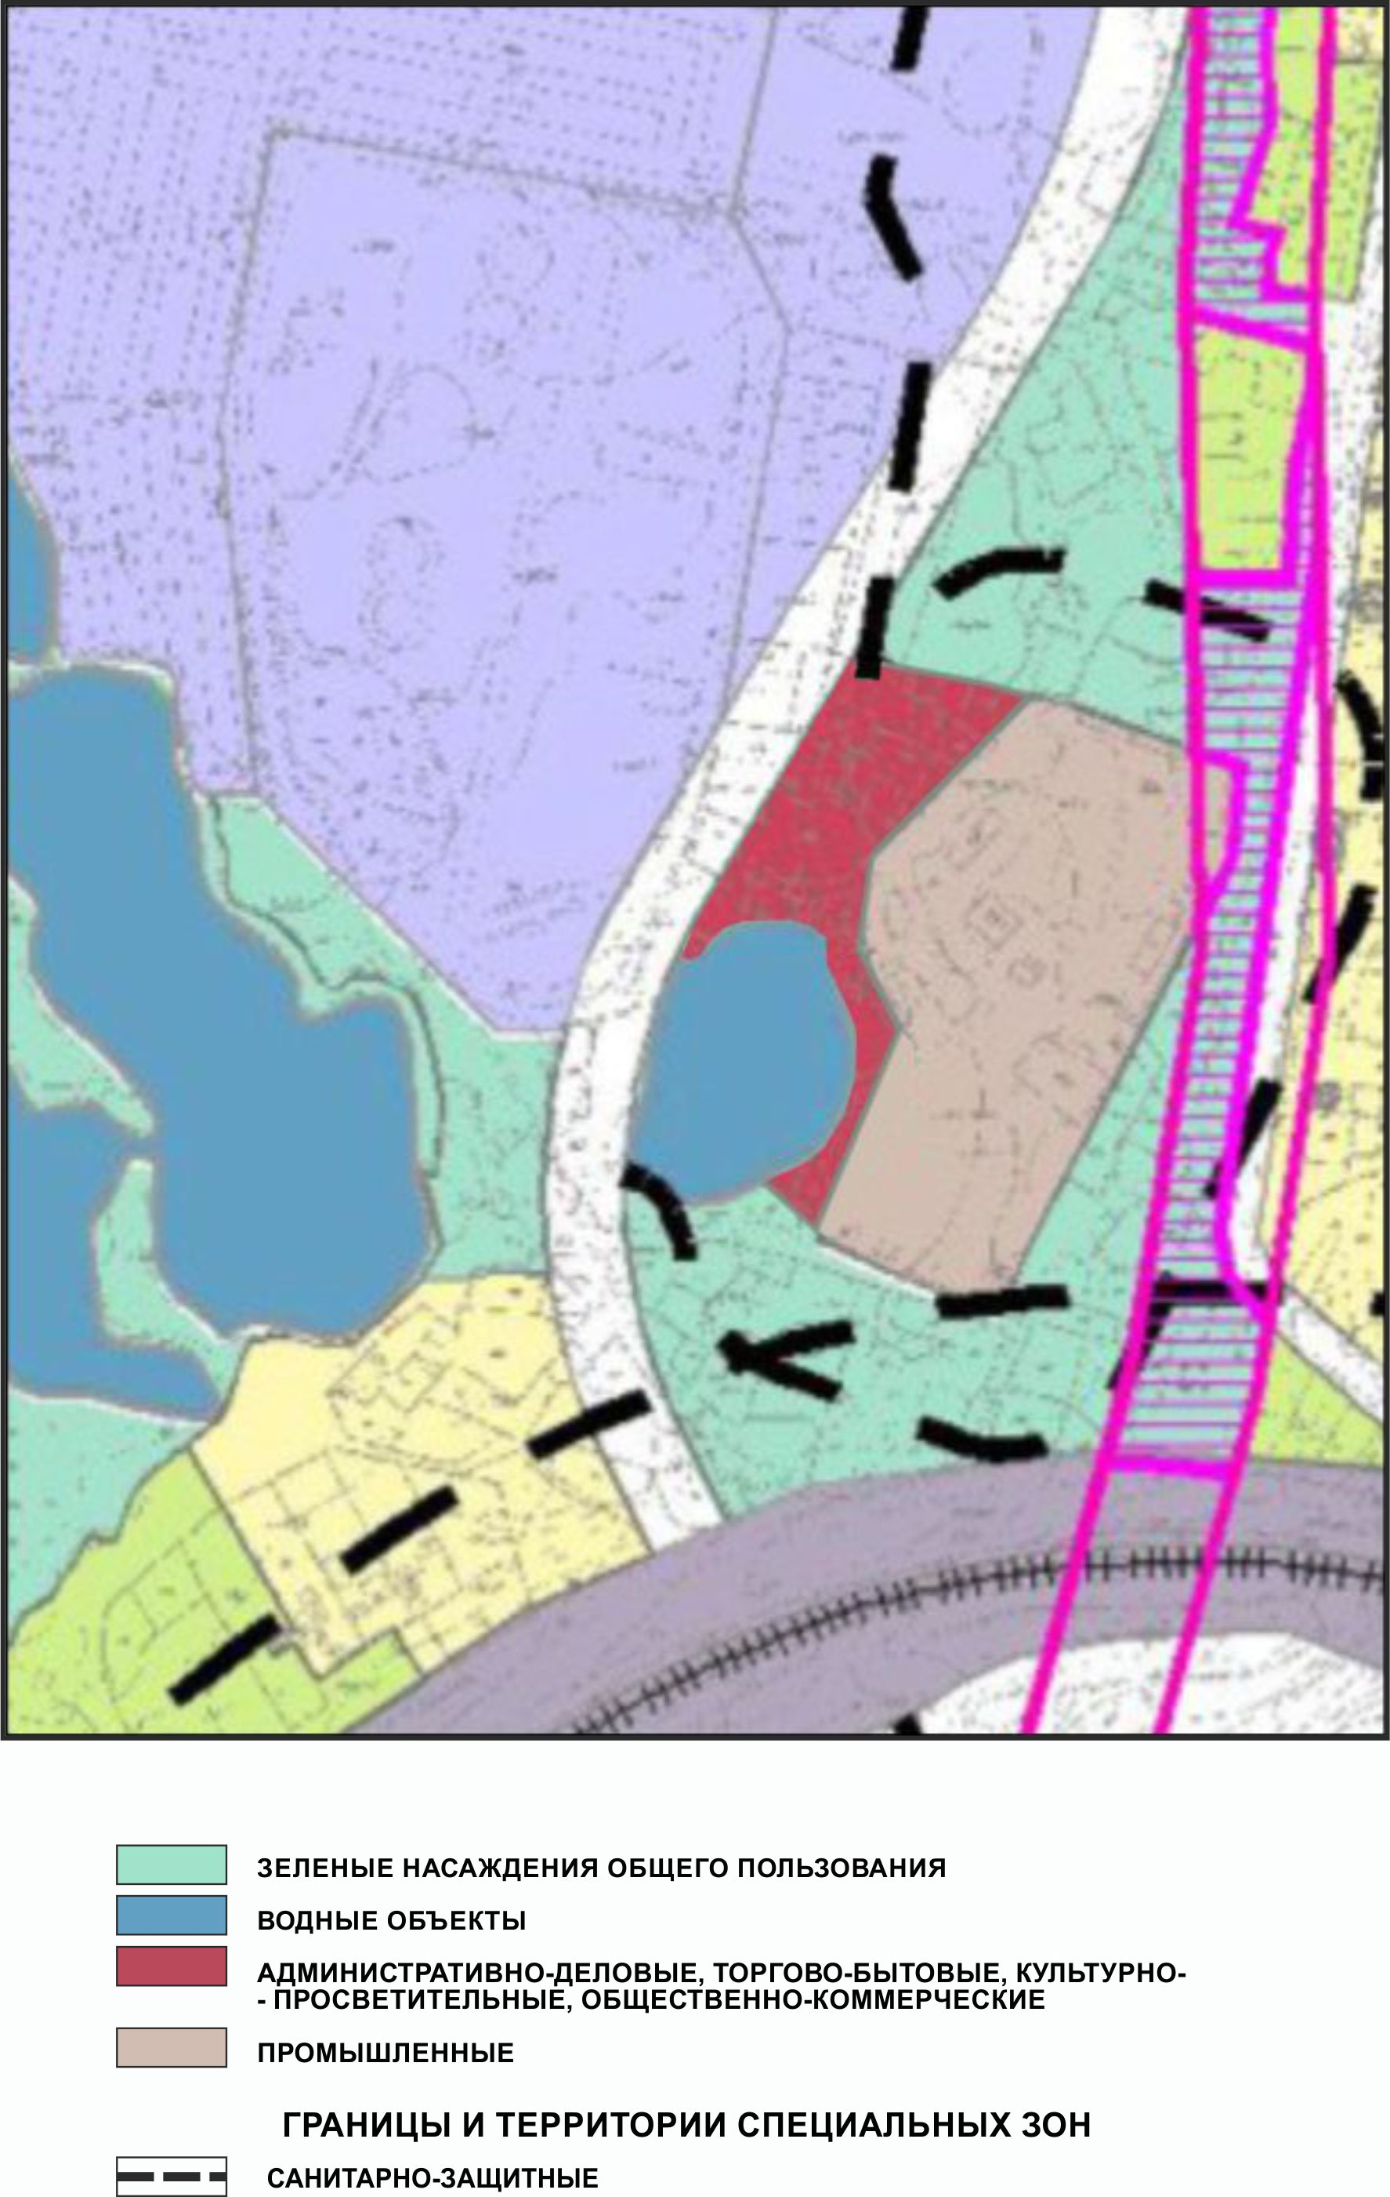
Приложение 8
к Решению Собрания депутатов
Миасского городского округа
от _____________№ _________

Территории, подверженные риску возникновения ЧС природного и техногенного характера – фрагмент Генерального плана Миасского городского округа с учётом изменения типов функционального назначения в отношении территории, расположенной в г. Миассе, западнее ул. Щукина

